**Các khái niệm cơ bản về lý thuyết đồ thị**

* Đa đồ thị - giữa 2 đỉnh có nhiều hơn 1 cạnh
* Đơn đồ thị - giữa 2 đỉnh chỉ có 1 cạnh
* Đồ thị vô hướng gọi là cạnh – đồ thị có hướng gọi là cung

1. Chu trình , Chu trình đơn

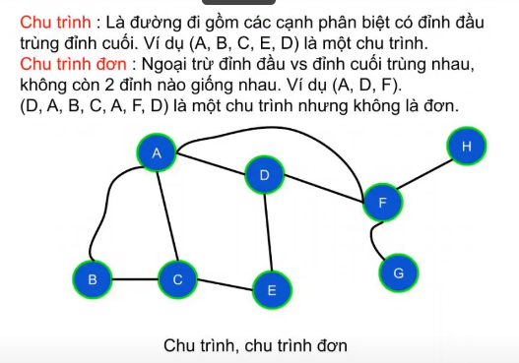

2. Liên Thông

- Đồ thị vô hướng đc gọi là liên thông nếu luôn tìm được đường đi giữa 2 đỉnh bất kỳ

- để check liên thông – gọi dfs or bfs r kiểm tra visiteds